МЕТОДИЧЕСКИЕ РЕКОМЕНДАЦИИ
ПО ВЫПОЛНЕНИЮ КУРСОВОГО ПРОЕКТИРОВАНИЯ
(КУРСОВОЙ ПРОЕКТ\РАБОТА)

в Мытищинском филиале МГТУ им. Н.Э. Баумана

по кафедре ЛТ9-МФ
«Химия и химические технологии в лесном комплексе»

по направлению: «ХИМИЧЕСКАЯ ТЕХНОЛОГИЯ»

(разработано в соответствии с ПОЛОЖЕНИЕМ о порядке организации и проведения курсового проектирования студентов МГТУ им. Н.Э. Баумана, обучающихся по основным образовательным программам бакалавриата, специалитета, магистратуры. Принятом Ученым советом МГТУ им. Н.Э. Баумана «25» июня 2018 г. Протокол № 9)

СОСТАВИТЕЛЬ - д.х.н., проф. А.Н. Иванкин

2020 г.

В соответствии с учебным планом и учебным графиком студенты выполняют курсовой проект\работу, а также проводят защиту выполненной работы с выставлением результата (дифференцированный зачет с оценкой).
В начале соответствующего семестра обучающиеся получают от своих руководителей тему для выполнения работы, которая оформляется приказом по кафедре.
Общие требования по оформлению:
Текст, представленный в полном соответствии с «Требованиями по оформлению…» на не менее 20 л формата А4 через 1,5 интервала, шрифт 14, включающий:
ТИТУЛ,
БЛАНК ЗАДАНИЯ,
ОГЛАВЛЕНИЕ,
РЕФЕРАТ (половина страницы на рус., половина на англ. языке, можно использовать яндекс или гугл переводчик текста),
ВВЕДЕНИЕ (краткий литературный обзор с библиографией – не менее 15 ссылок, оформленный в строгом соответствии с «Требованиями по оформлению…»
ОСНОВНОЕ СОДЕРЖАНИЕ,
ЗАКЛЮЧЕНИЕ (ВЫВОДЫ),
БИБЛИОГРАФИЧЕСКИЙ СПИСОК ЛИТЕРАТУРЫ.
Сделать нумерацию страниц без цифры (номера) на 1-й странице.
ОРИГИНАЛЬНОСТЬ работы по системе antiplagiat.ru должна быть не менее 70 %.
Сброшюрованный в пластиковую папку печатный экземпляр в установленный срок сдается на кафедру для ответственного хранения.
Полностью оформленный электронный вариант высылается руководителю на его e-mail.
Для защиты работы\проекта необходимо сделать:
ПРЕЗЕНТАЦИЮ (7 – 8 хорошо читаемых слайдов),
ДОКЛАД на 5…7 мин.

Далее приводятся примеры оформления страниц КурсР и
«Требования по оформлению…».

Пример титульного листа курсовой работы:
 | Министерство науки и высшего образования Российской Федерации Мытищинский филиал  Федерального государственного бюджетного образовательного учреждение  высшего образования  «Московский государственный технический университет  имени Н.Э. Баумана  (национальный исследовательский университет)»  (МФ МГТУ им. Н.Э. Баумана)

ФАКУЛЬТЕТ Лесного хозяйства, лесопромышленных технологий и садово-паркового строительства

КАФЕДРА Химия и химические технологии в лесном комплексе ЛТ9-МФ

РАСЧЕТНО-ПОЯСНИТЕЛЬНАЯ ЗАПИСКА

К КУРСОВОЙ РАБОТЕ

НА ТЕМУ:

Процессы массопереноса при пропитке древесного шпона

Студент ЛТ9-21М ____________ __ П.М. Иванова
(Подпись, дата) (И.О.Фамилия)

Руководитель курсовой работы _______________ ____А.Н. Иванкин
(Подпись, дата) (И.О.Фамилия)

2020 г.

Пример бланка задания курсовой работы:
Министерство науки и высшего образования Российской Федерации
Мытищинский филиал
Федеральное государственное бюджетное образовательное учреждение
высшего образования
«Московский государственный технический университет имени Н.Э. Баумана
(национальный исследовательский университет)»
(МФ МГТУ им. Н.Э. Баумана)

УТВЕРЖДАЮ
Заведующий кафедрой ЛТ9-МФ
______________ А.Н. Зарубина
«06» февраля 2020 г.
ЗАДАНИЕ
на выполнение курсовой работы

по дисциплине Процессы массопереноса в системах с участием твердой фазы
Студент группы ЛТ9-21М
Иванова Полина Максимовна____________________
(Фамилия, имя, отчество)

Тема курсовой работы: Процессы массопереноса при пропитке древесного шпона
Направленность КР (учебная, исследовательская, практическая, производственная, др.)_____________исследовательская _______________
Источник тематики (кафедра, предприятие, НИР) __предприятие________

График выполнения КР: 25% к _4_ нед., 50% к _8_ нед., 75% к _10_ нед., 100% к _16__ нед.

Техническое задание Изучить процессы массопереноса протекающие при пропитке древесного шпона в технологии производства фанеры повышенной прочности.
Оформление курсовой работы:

Расчетно-пояснительная записка на ___30__ листах формата А4.
Перечень графического (иллюстративного) материала (чертежи, плакаты, слайды и т.п.) __________________________________________
Дата выдачи задания «10» февраля 2020 г.
Руководитель курсовой работы _________10.02.2020 г. А.Н. Иванкин
(Подпись, дата) (И.О.Фамилия)
Студент ________10.02.2020 г. __ П.М. Иванова_
(Подпись, дата) (И.О.Фамилия)

Примечание: Задание оформляется в двух экземплярах: один выдается студенту, второй хранится на кафедре.

Пример бланка задания к курсовому проекту:
Министерство образования и науки Российской Федерации
Федеральное государственное бюджетное образовательное учреждение высшего образования
«Московский государственный технический университет имени Н.Э. Баумана
(национальный исследовательский университет)»
(МГТУ им. Н.Э. Баумана)
УТВЕРЖДАЮ
Заведующий кафедрой ЛТ-9
______________ А.Н. Зарубина
« __1___ » ____02_______ 2020 г.
ЗАДАНИЕ
на выполнение КУРСОВОГО ПРОЕКТА по дисциплине
Процессы массопереноса в системах с участием твердой фазы (магистратура II семестр)
Студент группы ЛТ9-11М_______________ Иванов Иван Иванович
Тема курсового проекта ОРГАНИЗАЦИЯ ПРОИЗВОДСТВА ЭМУЛЬСИОННОГО ПОЛИСТИРОЛА МОЩНОСТЬЮ 1000 т /год в г. Подольске
Источник тематики (НИР кафедры, заказ организаций и т.п.)
Тема курсовой работы \проекта утверждена распоряжением № ЛТ9-0Х/20-21 от 10.02.2021 г.
1. ВВЕДЕНИЕ. Обосновать точку производства ( 1.1 выбор места, условия и расходы на получение разрешения на строительство или аренду пром. здания, 1.2 наличие трудовых ресурсов, 1.3 транспортная доступность необходимого персонала, 1.4 логистические возможности подвоза сырья и отгрузки готовой продукции
2. ХАРАКТЕРИСТИКА КОНЕЧНОГО ПРОДУКТА ПРОИЗВОДСТВА (свойства, потребность и возможные предприятия-потребители, области применения)
3. ХИМИЧЕСКАЯ СХЕМА ПРОИЗВОДСТВА
4. ТЕХНОЛОГИЧЕСКАЯ СХЕМА ПРОИЗВОДСТВА (блок-схема материальных потоков)
5. ТРЕБОВАНИЯ К КАЧЕСТВУ СЫРЬЯ, ПОЛУПРОДУКТОВ И МАТЕРИАЛОВ (в т.ч. возможные фирмы-поставщики)
6. АППАРАТУРНАЯ СХЕМА (краткий чертеж, планировка размещения оборудования в цехе)
7. СПЕЦИФИКАЦИЯ ОБОРУДОВАНИЯ (технологического и контрольного)
8. ИЗЛОЖЕНИЕ ТЕХНОЛОГИЧЕСКОГО ПРОЦЕССА (материальный баланс)
9. ОТХОДЫ ПРОИЗВОДСТВА (сточные воды, технологические и вентиляционные выбросы в атмосферу, ОБЕЗВРЕЖИВАНИЕ)
10. КОНТРОЛЬ ПРОИЗВОДСТВА
11. Т\Б, ПОЖАРНАЯ БЕЗОПАСНОСТЬ И ПРОИЗВОДСТВ. САНИТАРИЯ
12. ПЕРЕЧЕНЬ ПРОИЗВОДСТВЕННЫХ ИНСТРУКЦИЙ
13. ТЕХНИКО-ЭКОНОМИЧЕСКИЕ НОРМАТИВЫ (расход сырья, материалов, пара, электроэнергии на 1 т продукта, калькуляция себестоимости, ОЦЕНИТЬ СРОК ОКУПАЕМОСТИ ПРОЕКТА)
14. ПОКАЗАТЕЛИ, ОПРЕДЕЛЯЮЩИЕ МОЩНОСТЬ ПРОИЗВОДСТВА. Оценить оборонную мощность (работа цеха в особых 24/7 условиях)
15. Приложения (информационные материалы, список литературы по ГОСТу, НТД на продукт, слайды, скрин проверки работы на антиплагиат с оригинальностью более 70% и др.)

Оформление квалификационной работы:
Расчетно-пояснительная записка на __>20__ листов формата А4(e-mail вариант – руководителю, бумажный – на кафедру).
Дата выдачи задания « ___ » _____02_______ 2020 г.
В соответствии с учебным планом работу выполнить в срок до « 21 » _____апреля_______ 2020 г.

Руководитель _________________ ___________ А.Н. Иванкин
(Подпись, 10.02.20) (И.О.Фамилия)
Студент _________________ _____И.И. Иванов____
(Подпись, 10.02.20) (И.О.Фамилия)

Пример оглавления (делают в таблице с невидимыми границами, которые при печати не печатаются):

СОДЕРЖАНИЕ
РЕФЕРАТ………………………………………………………………….  ВВЕДЕНИЕ……………………………………………………………….  1. Характеристика предприятия ООО ПТК «Прогресс» ………….  2. Технология получения уксусной кислоты ………………………..  3. Уксусная кислота и древесная смола ……………………………..  4. Характеристика сырья и жидких продуктов пиролиза ………….  5. Описание технологического процесса ……………………………...  5.1 Отстаивание…………………………………………………………..  5.2 Получение обезвоженной смолы ……………………………...  5.3 Экстракция уксусной кислоты из…………………………………..  5.4 Регенерация этилацетата из эфирной воды………………………..  5.5 Получение черной кислоты …………………………………….  5.6 Переработка черной кислоты …………………………………….  5.7 Освобождение от кислоты растворимой смолы …………………..  6. Материальный баланс получения 1 т уксусной кислоты…………..  8. Исследовательская часть …………………………………………...  9. Охрана окружающей среды …………………………………….  10. Экономическая часть …………………………………………...  ЗАКЛЮЧЕНИЕ ………………………………………………………....  СПИСОК ИСПОЛЬЗОВАННЫХ ИСТОЧНИКОВ ………………  ПРИЛОЖЕНИЕ А ………………………………………………...  ПРИЛОЖЕНИЕ Б……………………………………………………….. | 3  4  7  8  12  14  16  18  19  22  26  28  30  32  34  38  40  44  46  47  48

При написании курсовой работы КурсР следует придерживаться построения, характерного для научной статьи :

- АННОТАЦИЯ (РЕЗЮМЕ)
- ВВЕДЕНИЕ (краткий лит. обзор со ссылками на библиографию, не менее 15 ссылок на научные статьи, книги, патенты и формулировкой цели работы)
- МАТЕРИАЛЫ И МЕТОДЫ (описание сырья, реактивов и задействованных методик)
- ОБСУЖДЕНИЕ РЕЗУЛЬТАТОВ (описание результатов, представляемых на рисунка и в таблицах)
- ВЫВОДЫ
- СПИСОК ЛИТЕРАТУРЫ
Пример оформления реферата

РЕФЕРАТ
Работа на 69 стр., содержит 11 табл., 23 рис., 25 литературных источников.
Ключевые слова: корунд, установка насыпки корунда, пропитка бумаги, пленочный материал.
Цель работы –модернизировать линию пропитки бумаги.
Задачи работы – изучить технологию получения пленочных материалов, а также принцип работы и вид оборудования.
Исследования и анализы проводились в лабораториях кафедры «Химия и химические технологии» МФ МГТУ им. Н.Э. Баумана.
В ходе работы были определены основные показатели бумаги-основы «Оверлей» массой 22 г/м² и показана перспективность ее использования.

The work is on 69 pages, contains 11 tables, 23 figures, 25 literary sources.
Keywords: Сorundum, Installation of Corundum Filling, Paper Impregnation, Film Material.
The purpose of the work is to modernize the paper impregnation line.
The objectives of the work are to study the technology for producing film materials, as well as the operating principle and type of equipment.
Research and analysis were carried out in the laboratories of the Department of Chemistry and Chemical Technologies of the Mytischi Branch Bauman Moscow State Technical University (National Research University).
In the course of the work, the main indicators of the “Overlay” base paper weighing 22 g/m² were determined and the prospects for its use were shown.

Требованиями по оформлению курсовой работы/проекта:

ВВЕДЕНИЕ в конце точка не ставится
Пропустить строку
3D-биопринтинг — технология создания объёмных моделей на клеточной основе с использованием 3D-печати, при которой сохраняются функции и жизнеспособность клеток. Первый патент, относящийся к этой технологии, был подан в США в 2003 году и получен в 2006 году [1].
Каждый блок текста с красной строки, правый край выровнять
ПО ШИРИНЕ
Ссылки на литературу давать в конце блока в кв. скобках
Принтер изображен на картинке (рис. 1). Д.б. ссылки на все рисунки
Пропустить строку

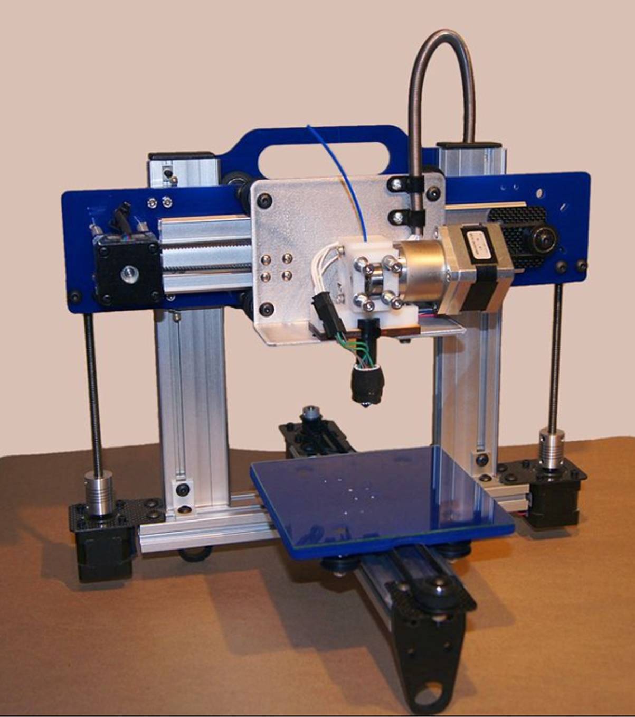
Пропустить строку
Рис. 1. Внешний вид 3Д-принтера По центру без точки

Пропустить строку
ОСНОВНОЕ СОДЕРЖАНИЕ По центру без точки
Пропустить строку
В основе развития биопечати лежит сочетание практических и теоретических знаний из разных областей науки: инженерного дела, механики, общей биологии, биологии развития, эмбриологии, биохимии, прикладной биотехнологии и информатики. Без объединения разносторонних специалистов прогресс в этой области невозможен [2, 3].
Пропустить строку
Таблица 1 – Относительная загрязненность деревьев Сs¹³⁷
Ткань | Порода
Ткань | Сосна | Ель | Осина | Дуб | Липа | Береза | Ольха
Древесина | 1 | 1 | 1 | 1 | 1 | 1 | 1
Луб | 18 | 11 | 7 | 5 | 3 | 4 | 6
Пропустить строку
Результаты приведены в табл. 1. (На все табл. дать ссылки в тексте)
Пропустить строку

ВЫВОДЫ
Пропустить строку
СПИСОК ИСПОЛЬЗОВАННЫХ ИСТОЧНИКОВ
Пропустить строку
Литературу можно взять с сайта elibrary.ru (российский портал)
И sciencedirect.com (европейский портал на англ. языке)

Пример оформления списка литературы. Список литературы оформлять строго по этому образцу!

1. Аболин Л.М. Психологические механизмы эмоциональной устойчивости человека. Казань: Изд-во Казан. ун-та, 1987. 225 с.
2. Hebb D.O. The organization of behavior. New York: Wiley, 1949.
3. Ануфриев А.Ф., Костромина С.Н. Решение диагностических задач практическим психологом в системе образования // Вопросы психологии. 2000. N 6. C. 26–37. [Символ номера (№) не используется, заменяется буквой N без точки после нее.]
4. Пташкин А.А. Название статьи // Психология индивидуальности: материалы II всерос. науч.конф., Москва, 12–14 нояб. 2008 г. М.: ИД ГУ ВШЭ, 2008. С. 12–15.
5. Терехин А.Т., Будилова Е.В. Сетевые механизмы регуляции // Успехи
физиологических наук. 1995. Т. 26, N 4. С. 75–97. [Запятая после номера тома. После N точка не ставится.]
6. Campbell K.J., Collis K.F., Watsn J.M. Visual processing during mathematical problem solving // Educational Studies in Mathematics. 1995. Vol. 28(2). P. 177–194.
7. Фомина Е.В. Функциональная асимметрия мозга и адаптация человека к экстремальным спортивным нагрузкам: автореф. дис. ... д-ра биол. наук. Тюмень, 2006. [Пробел до и после многоточия.]
8. Белоус Н.А. Прагматическая реализация коммуникативных стратегий в конфликтном дискурсе [Электронный ресурс] // Мир лингвистики и коммуникации: электрон. научн. журн. 2006. N 4. URL: http://www.tverlingua.by.ru/archive/005/5_3_1.htm (дата обращения:15.12.2007).
9. Парпалак Р. Общение в Интернете [Электронный ресурс] // Персональный сайт Романа Парпалака. 2006. 10 декабря. URL: http://written.ru (дата обращения: 26.12.2006).
10. Пат. 2187888 Российская Федерация, МПК Н04В 1/38, Н04В 13/00. Приемопередающее устройство / В. И. Чугаева; заявитель и патентообладатель Воронеж. науч.-ислед. ин-т связи. N 2000131736/09. Заявл. 18.12.00. Опубл. 20.08.02 // БЮЛ. N 23. 3 С.
11. ГОСТ 7.1–2003. Библиографическая запись. Библиографическое описание.

Пример скана результата проверки текста на заимствования
(см. программу antiplagiat.ru)

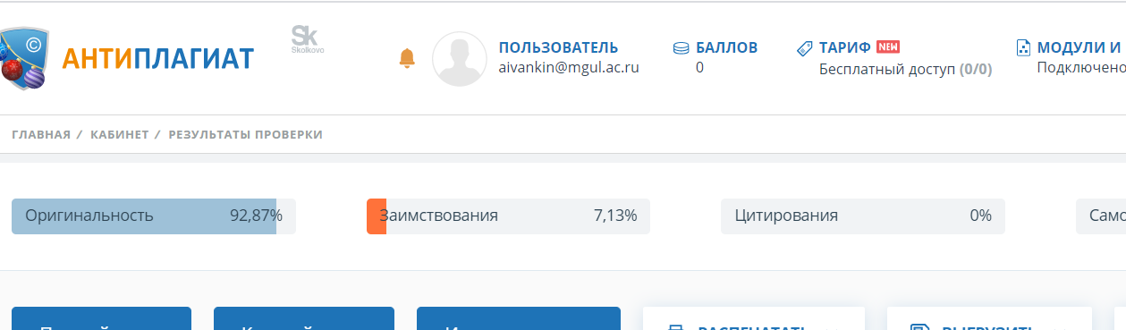

В приложении А представить слайды Презентации

В приложении В дать скрин-картинку проверки на антиплагиат
( оригинальность не менее 70 %).

Примеры слайдов для презентации
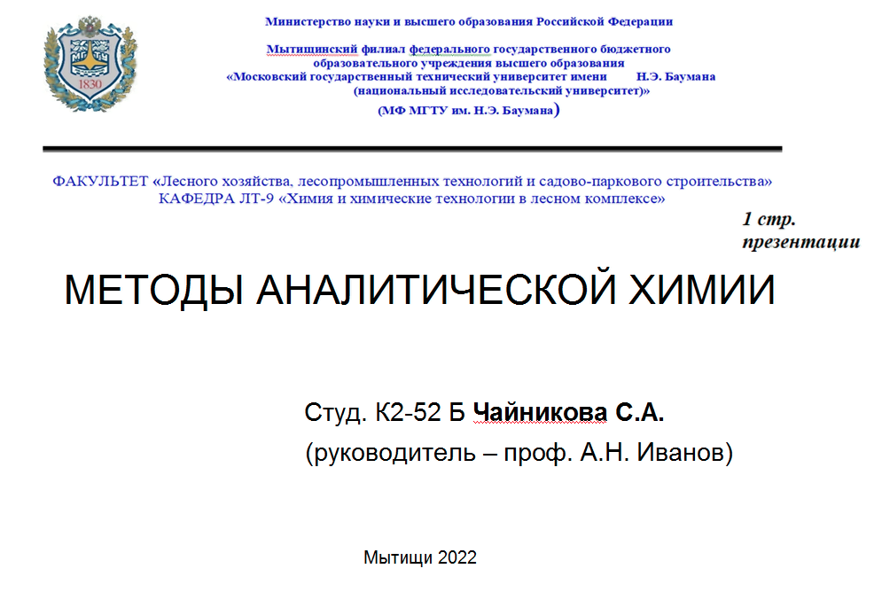 | 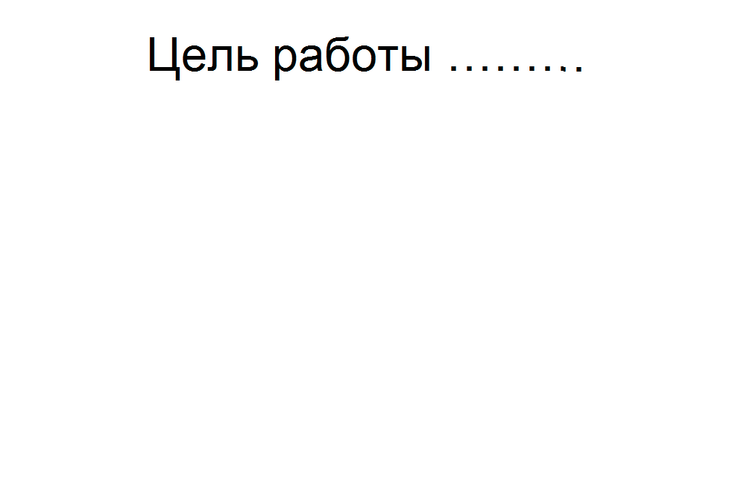
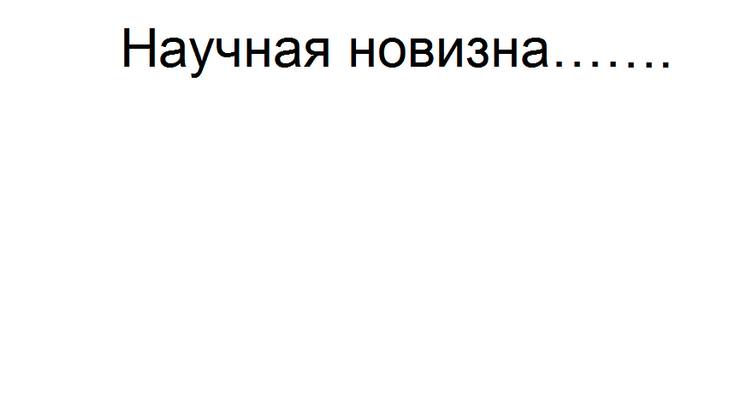 | 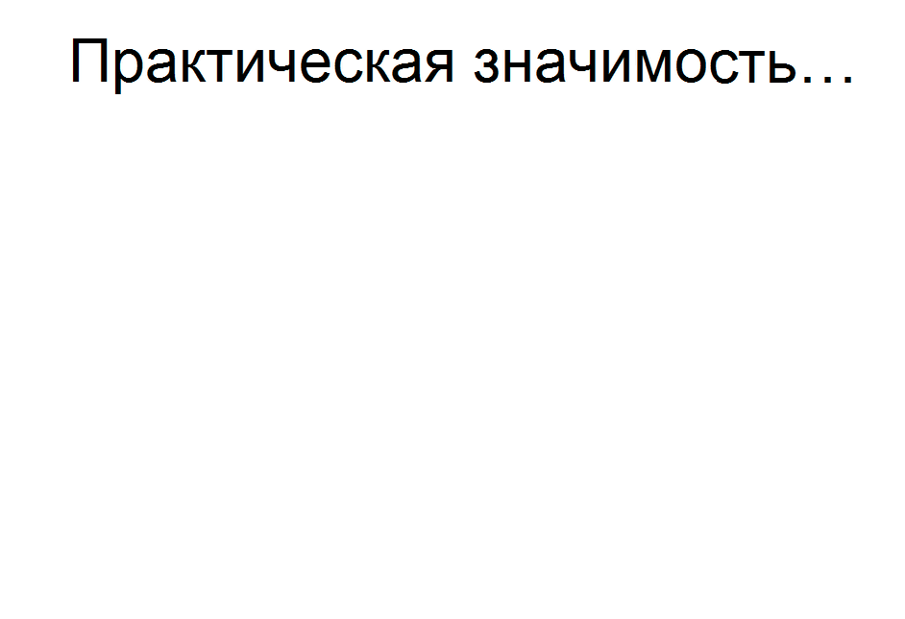
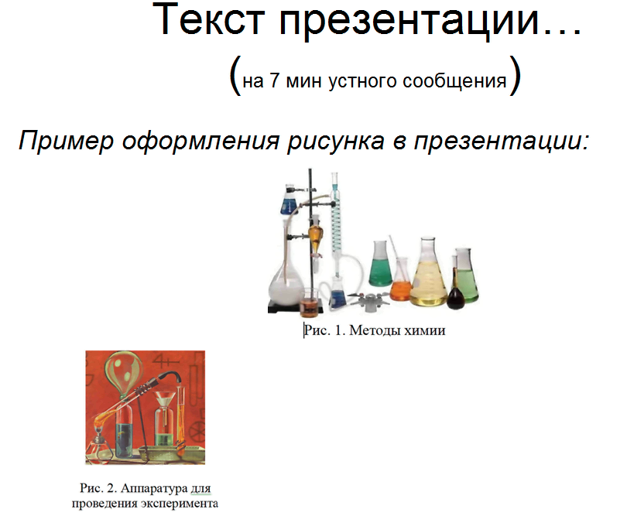 | 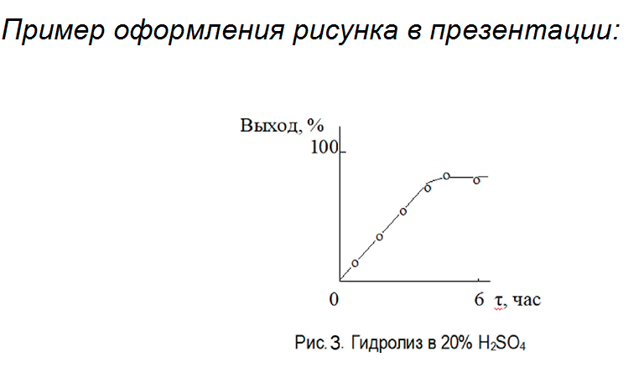
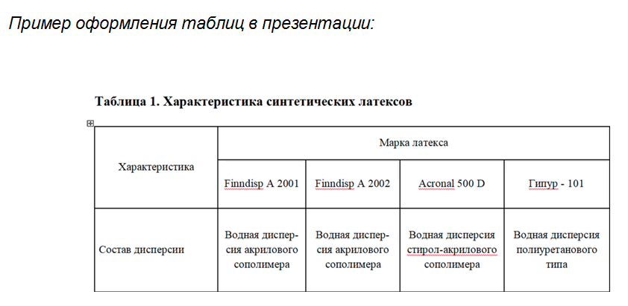 | 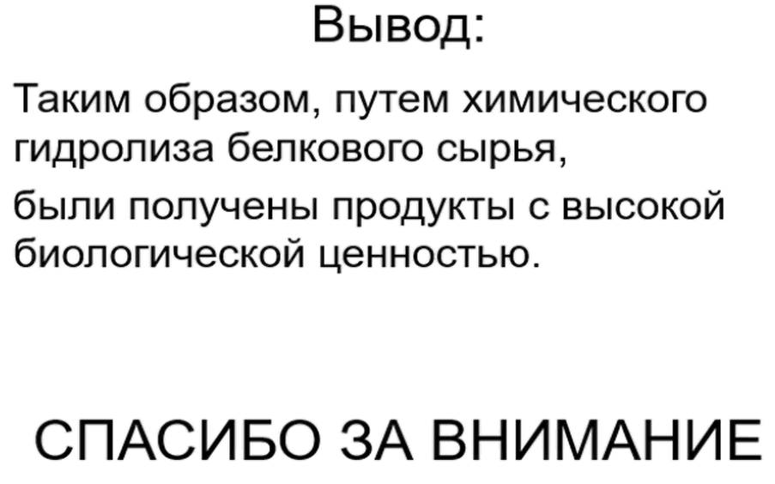

После доклада необходимо ответить на вопросы.

